Resolución del Pleno del Instituto de Transparencia, Acceso a la Información Pública y Protección de Datos Personales del Estado de México y Municipios, con domicilio en Metepec, Estado de México, **el veintiocho de febrero de dos mil veinticuatro.**

**VISTO** el expediente formado con motivo del Recurso Revisión **04092/INFOEM/IP/RR/2023**, promovido de manera anónima**,** a quienen lo sucesivo se denominará **EL RECURRENTE**, en contra de la de respuesta emitida por el **Secretaría de la Contraloría,** queen lo sucesivo se denominará **EL SUJETO OBLIGADO**, se procede a dictar la presente resolución con base en lo siguiente:

**RESULTANDO**

**I. De la Solicitud de Información**

El **veintinueve de junio de dos mil veintitrés**, **EL RECURRENTE** presentó a través del Sistema de Acceso a la Información Mexiquense, que en lo subsecuente se denominara **EL SAIMEX** ante **EL SUJETO OBLIGADO**, misma a la que se le asignó el número de expediente **00206/SECOGEM/IP/2023**, mediante la cual requirió:

*“Solicito toda la información laboral en su versión pública de las siguientes personas: Alejandro Tomás Miguel Titular del área de auditoria en el organo interno de control en la secretaria de finanzas, Rubén Ortiz Pozos, titular del organo interno de control de la secretaria de finanzas, Arturo Irissón Bernáldez, titular del area de auditoria en el organo interno de control de la secretaria de finanzas, pues limitan la transparencia de la información que le es solicitada por la ciudadania.”*

**MODALIDAD DE ENTREGA:** Vía **SAIMEX.**

**II. Turno de requerimiento del Sujeto Obligado**

En cumplimiento al artículo 162 de la Ley de Transparencia y Acceso a la Información Pública del Estado de México y Municipios, el cuatro de julio de dos mil veintitrés, el Titular de la Unidad de Transparencia del **SUJETO OBLIGADO**, turnó el requerimiento de información al servidor público habilitado que estimó pertinente, a fin de colmar la solicitud de Acceso a la Información Pública.

**III. Respuesta del Sujeto Obligado**

Del expediente electrónico conformado en el **SAIMEX**, del Recurso de Revisión materia del presente estudio, se advierte el **seis de julio de dos mil veintitrés**, **EL SUJETO OBLIGADO** dio respuesta en los siguientes términos:

*“…Metepec, México a 06 de Julio de 2023*

*Nombre del solicitante: C. Solicitante*

*Folio de la solicitud: 00206/SECOGEM/IP/2023*

*En respuesta a la solicitud recibida, nos permitimos hacer de su conocimiento que con fundamento en el artículo 53, Fracciones: II, V y VI de la Ley de Transparencia y Acceso a la Información Pública del Estado de México y Municipios, le contestamos que:*

*SIRVASE ENCONTRAR EN ARCHIVOS ADJUNTOS, EN FORMATO .PDF, OFICIO DE RESPUESTA SIGNADO POR EL JEFE DE LA UNIDAD DE ÉTICA Y PREVENCIÓN DE LA CORRUPCIÓN Y RESPONSABLE DE LA UNIDAD DE TRANSPARENCIA, ASÍ COMO EL OFICIO SIGNADO POR EL SERVIDOR PÚBLICO HABILITADO QUE ATENDIO EL REQUERIMIENTO.”*

A la respuesta otorgada, adjuntó los siguientes archivos electrónicos:

* **OFICIO DE REPSUESTA UT_1.PDF. –** Oficio firmado por el Jefe de la Unidad de Ética y Prevención de la Corrupción y Responsable de la Unidad de Transparencia, mediante el cual hace del conocimiento que la información solicitada se adjunta en archivo.
* **OFICIO DE RESPUESTA SPH_206_1.PDF. -** contiene el oficio firmado por el Titular del Órgano interno de control en la Secretaría de Finanzas y Servidor Público Habilitado de la Secretaría de la Contraloría, mediante el cual hace del conocimiento que la información es pública y puede ser consultada en las fracciones VII y XXI, denominadas "El directorio de todos los servidores públicos" e "Información curricular y sanciones administrativas", del Portal de Información pública de Oficio Mexiquense (IPOMEX) de la Secretarla de Finanzas, disponible en el siguiente enlace electrónico: https://ipomex.org.mxlipo3/lgtlindice/FINANZAS.web,misma que fue consultada por Última vez, el día 04 de julio de 2023, a través del navegador Chrome.

Resalta que, para la búsqueda de la información de los servidores públicos de mérito, respecto a la fracción VII, se deberá seleccionar "Ejercicio 2023", apartados "Órgano interno de Control, Registro 3" y "Área de Auditoría (primer rubro), Registró 6, y Área de Auditoría (segundo rubro) Registro 2".

Finalmente en cuanto, a la fracción XXI, se deberá seleccionar "Ejercicio 2023", colocar en el buscador "Órgano Interno de Control" y "Auditoría", en este último seleccionar "Registro 2 y 7", en la búsqueda de la información aparecerán los hipervínculos que contienen las fichas curriculares de los servidores públicos de mérito.

**IV. Del Recurso Revisión**

Inconforme con la respuesta, el trece de julio de dos mil veintitrés, **EL RECURRENTE** interpuso el Recurso Revisión sujeto del presente estudio, el cual fue registrado en **EL SAIMEX,** y se le asignó el número de expediente **04092/INFOEM/IP/RR/2023,** en el que señaló como:

**Acto Impugnado:**

*“La información es incorrecta" (Sic)*

**Así como Razones o Motivos de Inconformidad:**

*“Se me dieron unas instrucciones para poder consultar lo que pedi pero el apartado que me dijeron dice que actualmente no se cuenta con información de esta fracción como lo pueden ver ustedes mismos. Por lo que la información que recibi no es verdadera, y no la acepto, por lo que presente mi inconformidad, además de que con el cambio de gobierno pido se garantice que la informacion del portal no sea variada para lo que pido se haga lo que se tenga que hacer para evitar esto..” (Sic)*

**V. Del turno del Recurso Revisión**

El trece de julio de dos mil veintitrés, el recurso que se trata se envió electrónicamente al Instituto de Transparencia, Acceso a la Información Pública y Protección de Datos Personales del Estado de México y Municipios; por lo que, con fundamento en el artículo 185, fracción I de la Ley de Transparencia y Acceso a la Información Pública del Estado de México y Municipios, se turnó mediante **EL SAIMEX**, a la **Comisionada Sharon Cristina Morales Martínez** a efecto de decretar su admisión o desechamiento.

**a) Admisión del Recurso Revisión**

De las constancias del expediente electrónico del **SAIMEX**, se advierte que **el catorce de julio de dos mil veintitrés**, se acordó la admisión a trámite del Recurso de Revisión que nos ocupa; así como la integración del expediente respectivo, mismo que se puso a disposición de las partes, para que en un plazo máximo de siete días hábiles conforme a lo dispuesto por el artículo 185 de la Ley de Transparencia y Acceso a la Información Pública del Estado de México y Municipios; **EL RECURRENTE** manifestara lo que a su derecho conviniera, a efecto de presentar pruebas o alegatos y, en su caso, **EL SUJETO OBLIGADO** rindiera su correspondiente Informe Justificado.

**b) Manifestaciones**

De acuerdo a las constancias digitales que obran en **EL** **SAIMEX** se desprende que conforme a lo dispuesto en el artículo 185 de la Ley de Transparencia y Acceso a la Información Pública del Estado de México y Municipios, dentro del término legalmente concedido a **EL RECURRENTE,** este no realizó manifestaciones; por su parte el **SUJETO OBLIGADO** adjuntó el siguiente archivo en vía de informe justificado:

* **INFORME JUSTIFICADO RR 04092-INFOEM-IP-RR-2023_1.PDF. -** Archivo que contiene la reseña del Trámite y respuesta que se le dio al RECURRENTE, además adjunta las capturas de pantalla relativas a la información a la que fue orientado pues plasmó captura del apartado de Directorio de Servidores Públicos de IPOMEX, siendo Arturo Irissón Bernáldez, Alejandro Tomás Miguel y Rubén Ortiz Pozos, así como hizo entrega de sus fichas curriculares.

Archivo que se puso a la vista del **RECURRENTE**, el veintiuno de febrero de dos mil veinticuatro.

**c) De la ampliación**

El **once de septiembre de dos mil veintitrés**, se notificó el acuerdo de ampliación de plazo para resolver el presente Recurso de Revisión, previsto en el artículo 181, tercer párrafo de la Ley de Transparencia y Acceso a la Información Pública del Estado de México y Municipios.

Este organismo garante no pasa por alto justificar, que el plazo para emitir resolución en el presente asunto encuentra justificación en el alto número de recursos de revisión recibidos dentro del primer semestre del año dos mil veintidós, que, en comparación con los recibidos el año pasado dentro del mismo periodo, se ha incrementado aproximadamente un 400%, circunstancia atípica que ha rebasado las capacidades técnicas y humanas del personal encargado de la proyección de las resoluciones a dichos medios de impugnación.

Por ello, es menester precisar que si bien se ha excedido el plazo para resolver el presente medio de impugnación, de conformidad con la ley de la materia, el plazo para emitir resolución se encuentra justificado en los elementos para medir su razonabilidad de asuntos conforme a los parámetros establecidos por diversos órganos jurisdiccionales federales, aplicables también en procedimientos análogos, como el que nos ocupa.

Así, en términos de lo que establecen los artículos 8.1 y 25 de la Convención Americana sobre Derechos Humanos, los recursos deben ser sencillos y resolverse en el menor tiempo posible, tomando en consideración la dilación total del procedimiento; esto es, en un plazo razonable.

En ese sentido, el legislador fijó los términos procesales en las leyes, de manera general, sin que pudiera prever la variada gama de casos que son resueltos por los órganos jurisdiccionales o cuasi jurisdiccionales, tanto por la complejidad de los hechos, como por el número de casos que conocen.

Por ello, excepcionalmente, si un asunto es resuelto con posterioridad a los plazos señalados por la norma debe analizarse la razonabilidad del tiempo necesario para su resolución, atentos a los siguientes criterios:

1. Complejidad del asunto: La complejidad de la prueba, la pluralidad de sujetos procesales, el tiempo transcurrido, las características y contexto del recurso.
2. Actividad Procesal del interesado: Acciones u omisiones del interesado.
3. Conducta de la Autoridad: Las Acciones u omisiones realizadas en el procedimiento. Así como si la autoridad actuó con la debida diligencia.
4. La afectación generada en la situación jurídica de la persona involucrada en el proceso: Violación a sus derechos humanos.

De modo que, cuando se trate de un asunto excepcional, por alguna o todas las características mencionadas o bien, cuando el ingreso de asuntos al órgano jurisdiccional o cuasi jurisdiccional respectivo supere notoriamente al que podría considerarse normal, debe concluirse que es una excluyente de responsabilidad en relación con la actuación del funcionario, como ha acontecido en el caso que nos ocupa.

Argumento que encuentra sustento en la jurisprudencia P./J. 32/92 emitida por el Pleno de la Suprema Corte de Justicia de la Nación de rubro “TÉRMINOS PROCESALES. PARA DETERMINAR SI UN FUNCIONARIO JUDICIAL ACTUÓ INDEBIDAMENTE POR NO RESPETARLOS SE DEBE ATENDER AL PRESUPUESTO QUE CONSIDERÓ EL LEGISLADOR AL FIJARLOS Y LAS CARACTERÍSTICAS DEL CASO.”, visible en la Gaceta del Seminario Judicial de la Federación con el registro digital 205635.

Razones por las cuales cabe concluir que, la resolución al recurso de revisión se solventa hasta esta fecha, debido a que existe una excesiva carga de trabajo en desproporción a la capacidad de los recursos materiales y humanos con que cuenta este Instituto para atender la enorme demanda de usuarios que acuden para que se les garantice su Derecho de acceso a la información Pública y Protección de Datos Personales, aunado a la complejidad de los hechos a los que se refieren, así como al volumen del expediente, la extensión de los escritos y pruebas aportadas y desahogadas por las partes; lo que impide la tramitación de los recursos dentro de los términos legales previamente establecidos por la Ley, por tratarse de causas de fuerza mayor.

Al respecto, también son de considerar los criterios sostenidos por el Cuarto Tribunal Colegiado en Materia Administrativa del Primer Circuito, cuyos rubros y datos de identificación son los siguientes:

“PLAZO RAZONABLE PARA RESOLVER. DIMENSIÓN Y EFECTOS DE ESTE CONCEPTO CUANDO SE ADUCE EXCESIVA CARGA DE TRABAJO.” consultable en el Seminario Judicial de la Federación y su gaceta, con el registro digital 2002351.

“PLAZO RAZONABLE PARA RESOLVER. CONCEPTO Y ELEMENTOS QUE LO INTEGRAN A LA LUZ DEL DERECHO INTERNACIONAL DE LOS DERECHOS HUMANOS.”, visible en el Seminario Judicial de la Federación y su gaceta, con el registro digital 2002350.

Por ello, este organismo garante comprometido con la tutela de los derechos humanos confiados, señala que este exceso del plazo legal para resolver el presente asunto, resulta de carácter excepcional.

**d) Cierre de Instrucción**

Una vez analizado el estado procesal que guarda el expediente, el veintisiete de febrero de dos mil veinticuatro, la **Comisionada Sharon Cristina Morales Martínez** acordó el cierre de instrucción; así como, la remisión del mismo a efecto de ser resuelto, de conformidad con lo establecido en el artículo 185 fracciones VI y VIII de la Ley de Transparencia y Acceso a la Información Pública del Estado de México y Municipios.

**CONSIDERANDOS**

**PRIMERO.** **Competencia**.

Este Instituto de Transparencia, Acceso a la Información Pública y Protección de Datos Personales del Estado de México y Municipios, es competente para conocer y resolver el presente Recurso Revisión, conforme a lo dispuesto en los artículos 6, Apartado A fracción IV de la Constitución Política de los Estados Unidos Mexicanos; 5, párrafos trigésimo segundo, trigésimo tercero y trigésimo cuarto, fracciones IV y V, de la Constitución Política del Estado Libre y Soberano de México; ordinal 2, fracción II, 13, 29, 36, fracciones I y II, 176, 178, 179, 181 párrafo tercero y 185 de la Ley de Transparencia y Acceso a la Información Pública del Estado de México y Municipios; y 9, fracciones I y XXIII y 11 del Reglamento Interior del Instituto de Transparencia, Acceso a la Información Pública y Protección de Datos Personales del Estado de México y Municipios.

**SEGUNDO. Interés.**

El Recurso Revisión fue interpuesto por parte legítima, en atención a que se presentó por **EL RECURRENTE,** quien es la misma persona que formuló la solicitud de acceso a la Información Pública al **SUJETO OBLIGADO,** pues para ello, es necesario que el particular ingrese al **SAIMEX** mediante la utilización de su clave de usuario y contraseña.

**TERCERO. Oportunidad.**

El Recurso de Revisión fue interpuestos dentro del plazo de quince días hábiles, contados a partir del día siguiente al que **EL RECURRENTE** tuvo conocimiento de la respuesta impugnada; tal y como, lo prevé el artículo 178 de la Ley de Transparencia y Acceso a la Información Pública del Estado de México y Municipios, que establece:

*“****Artículo 178.*** *El solicitante podrá interponer, por sí mismo o a través de su representante, de manera directa o por medios electrónicos, recurso de revisión ante el Instituto o ante la Unidad de Transparencia que haya conocido de la solicitud dentro de los quince días hábiles, siguientes a la fecha de la notificación de la respuesta.*

*A falta de respuesta del sujeto obligado, dentro de los plazos establecidos en esta Ley, a una solicitud de acceso a la información pública, el recurso podrá ser interpuesto en cualquier momento, acompañado con el documento que pruebe la fecha en que presentó la solicitud.*

*En el caso de que se interponga ante la Unidad de Transparencia, ésta deberá remitir el recurso de revisión al Instituto a más tardar al día siguiente de haberlo recibido.”*

En esa tesitura, atendiendo a que **EL SUJETO OBLIGADO** notificó la respuesta de a la solicitud de Acceso a la Información Pública el día **seis de julio de dos mil veintitrés**; así, el plazo de quince días hábiles que el artículo 178 de la Ley de la materia otorga al **RECURRENTE** para presentar el Recurso de Revisión, transcurrió del **siete de julio al diez de agosto de dos mil veintitrés**, sin contemplar en el cómputo los días diez, sábados y domingos, considerados como días inhábiles, en términos del artículo 3, fracción X de la Ley de Transparencia y Acceso a la Información Pública del Estado de México y Municipios.

En ese tenor, si el Recurso de Revisión que nos ocupa, se presentó el **trece de julio de dos mil veintitrés** este se encuentra dentro de los márgenes temporales previstos en el citado precepto legal y, por tanto, se considera oportuno.

**CUARTO. Procedibilidad.**

Del análisis efectuado se advierte que resulta procedente la interposición del Recurso y se concluye la acreditación plena de todos y cada uno de los elementos formales exigidos por el artículo 180 de la Ley de Transparencia y Acceso a la Información Pública del Estado de México y Municipios, que a la letra señala:

***“Artículo 180.*** *El recurso de revisión contendrá:*

***I.*** *El sujeto obligado ante la cual se presentó la solicitud;*

***II. El nombre del solicitante que recurre*** *o de su representante y, en su caso, del tercero interesado, así como la dirección o medio que señale para recibir notificaciones;*

***III.*** *El número de folio de respuesta de la solicitud de acceso;*

***IV.*** *La fecha en que fue notificada la respuesta al solicitante o tuvo conocimiento del acto reclamado, o de presentación de la solicitud, en caso de falta de respuesta;*

***V.*** *El acto que se recurre;*

***VI.*** *Las razones o motivos de inconformidad;*

***VII.*** *La copia de la respuesta que se impugna y, en su caso, de la notificación correspondiente, en el caso de respuesta de la solicitud; y*

***VIII.*** *Firma del RECURRENTE, en su caso, cuando se presente por escrito, requisito sin el cual se dará trámite al recurso.*

*Adicionalmente, se podrán anexar las pruebas y demás elementos que considere procedentes someter a juicio del Instituto.*

*En ningún caso será necesario que el particular ratifique el recurso de revisión interpuesto.*

***En caso de que el recurso se interponga de manera electrónica no será indispensable que contengan los requisitos establecidos en las fracciones II****, IV, VII y VIII.”*

***(Énfasis añadido)***

Por lo que, derivado que el Recurso de Revisión materia del presente asunto, se interpuso de manera electrónica, no es necesario que contenga determinados requisitos, entre ellos, el nombre EL RECURRENTE**;** por lo que, en el presente caso, al haber sido presentado el Recurso de Revisión vía **SAIMEX**, dicho requisito resulta innecesario.

Aunado a lo anterior, cabe precisar que los artículos 6, Apartado A, fracciones III y IV de la Constitución Política de los Estados Unidos Mexicanos y 5, párrafos trigésimo, trigésimo primero y trigésimo segundo, fracciones I, III, IV y V de la Constitución Política del Estado Libre y Soberano de México, garantizan el ejercicio del Derecho de Acceso a la Información Pública toda vez que disponen que toda persona sin necesidad de acreditar interés alguno o justificar su utilización, tendrá acceso gratuito a la Información Pública.

Asimismo, se estima que el requisito relativo al nombre de EL RECURRENTE no constituye un supuesto indispensable de procedibilidad de los Recursos de Revisión, en términos de los artículos 25 de la Convención Americana de Derechos Humanos, 1 párrafos segundo y tercero, 6 apartado A, fracciones III y IV de la Constitución Política de los Estados Unidos Mexicanos y 5, párrafo vigésimo segundo de la Constitución Política del Estado Libre y Soberano de México, debido a que el Acceso a la Información Pública es un Derecho Humano que no requiere legitimación en la causa, sino que únicamente basta con que se encuentre legitimado en el procedimiento de Recurso de Revisión, circunstancia que se acredita en las constancias electrónicas que conforman el expediente de mérito, de las que se desprende que **EL RECURRENTE** es la misma persona que realizó la solicitud de Acceso a la Información Pública que ahora se impugna.

Es así que, para el estudio de la materia sobre la que se resuelve el presente Recurso de Revisión, resulta intrascendente conocer el nombre de la persona que lo hubiere promovido, en virtud de que tanto la Constitución Política de los Estados Unidos Mexicanos, como la Constitución Política del Estado Libre y Soberano de México, reconocen la prerrogativa de los individuos para que no resulte necesario la acreditación de un interés o justificar la utilización de la información; siendo ocioso realizar dicho análisis; toda vez que, se limitaría el ejercicio de un Derecho Humano, como el Derecho de Acceso a la Información Pública por una cuestión procedimental.

Conocida la respuesta por la **parte Recurrente**, al no estar conforme con los términos de la misma, interpuso el recurso de revisión que nos ocupa, donde señaló como razones o motivos de inconformidad que se le entregó instrucciones, pero al consultarlo dice que actualmente no se cuenta con información, la cual encuadra en la fracción VIII del artículo 179 de la Ley de Transparencia y Acceso a la Información Pública del Estado de México y Municipios, como se advierte a continuación:

*Artículo 179. El recurso de revisión es un medio de protección que la Ley otorga a los particulares, para hacer valer su derecho de acceso a la información pública, y procederá en contra de las siguientes causas:  
(…)*

*VIII. La notificación, entrega o puesta a disposición de información en una modalidad o formato distinto al solicitado;*

**QUINTO. Estudio y resolución del asunto.**

Este Órgano Garante basará el análisis del presente, en el contenido íntegro de las actuaciones que obran en el expediente electrónico en el SAIMEX, para dictar el fallo correspondiente conforme a derecho, tomando en consideración los elementos aportados por las partes y respetando en todo momento al principio de máxima publicidad consagrado en la Constitución Política de los Estados Unidos Mexicanos, Constitución Política del Estado Libre y Soberano de México y demás leyes aplicables en la materia; así como, en los Tratados Internacionales en los que el Estado Mexicano sea parte, en concordancia con el párrafo tercero del artículo 1 de la Constitución Política de los Estados Unidos Mexicanos y los numerales 8 y 9 de la Ley de Transparencia local.

Una vez precisado lo anterior, se procede a realizar el análisis del expediente, a fin de determinar si cumple con los requisitos del derecho de Acceso a la Información Pública, por lo que en primer término debemos recordar que **EL RECURRENTE** en el ejercicio de su derecho de Acceso a la Información solicitó la **información laboral de Alejandro Tomás Miguel Titular del área de auditoria en el órgano interno de control en la secretaria de finanzas, Rubén Ortiz Pozos, titular del órgano interno de control de la secretaria de finanzas, Arturo Irissón Bernáldez, titular del área de auditoria en el órgano interno de control de la secretaria de finanzas.**

Ante tal solicitud el SUJETO OBLIGADO entregó diversas instrucciones con el fin de que el RECURRENTE obtuviera la información peticionada, pues al ser pública, proporcionó lo siguiente:

Puede ser consultada en las fracciones VII y XXI, denominadas "El directorio de todos los servidores públicos" e "Información curricular y sanciones administrativas", del Portal de Información pública de Oficio Mexiquense (IPOMEX) de la Secretaría de Finanzas, disponible en el siguiente enlace electrónico: <https://ipomex.org.mx/ipo3/lgt/indice/FINANZAS.web> ,misma que fue consultada por última vez, el día 04 de julio de 2023, a través del navegador Chrome.

Al consultar dicho enlace en el navegador Google, remite a lo siguiente:



Resalta que, para la búsqueda de la información de los servidores públicos de mérito, respecto a la fracción VII, se deberá seleccionar "Ejercicio 2023", apartados "Órgano interno de Control, Registro 3" y "Área de Auditoría (primer rubro), Registro 6, y Área de Auditoría (segundo rubro) Registro 2".



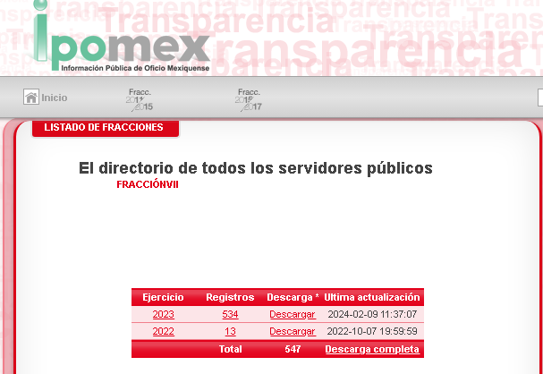

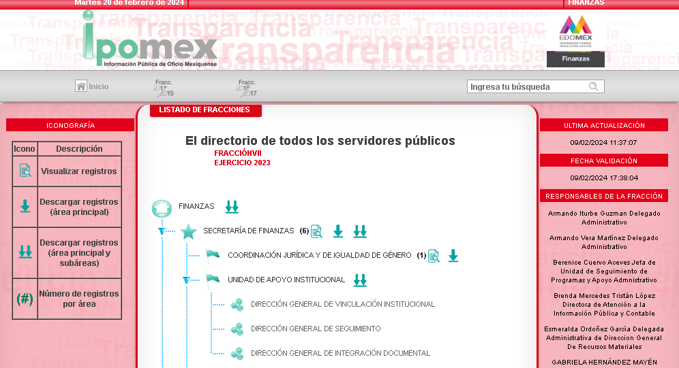



**-Órgano interno de Control, Registro 3. -**

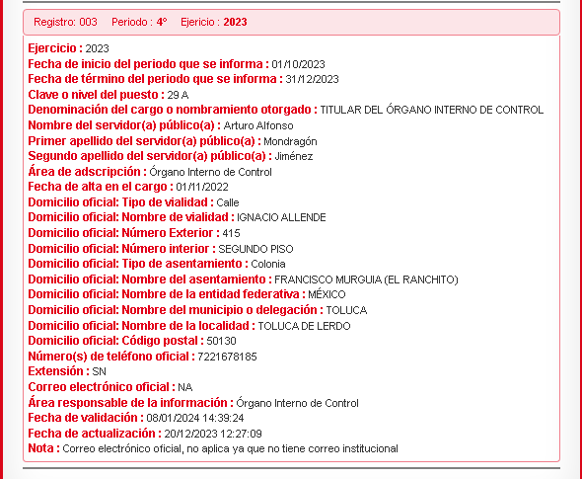

**-Área de Auditoría (primer rubro), Registro 6:**

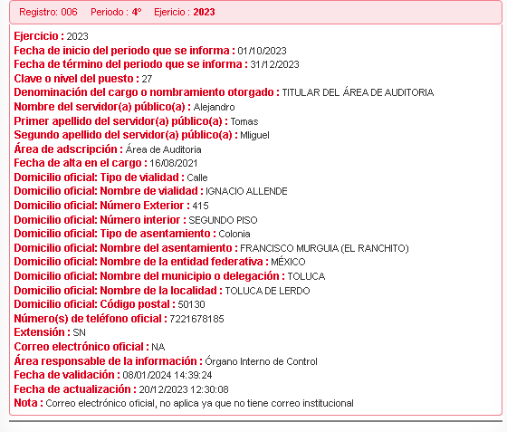

**-Área de Auditoria (segundo rubro) Registro 2".-**

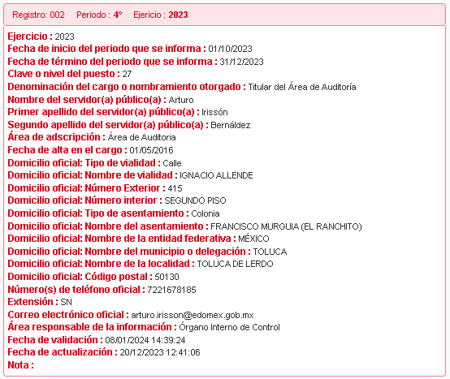

De lo anterior, se puede observar que por cuanto hace al titular del área de auditoría **Arturo Irissón Bernáldez** y **Alejandro Tomás Miguel** Titular del área de auditoría en el órgano interno de control en la secretaría de finanzas estos concuerdan con la solicitud de información; por cuanto hace a **Arturo Alfonso Mondragón Jiménez,** estitular del órgano interno de control de la secretaría de finanzas; quien es diferente servidor público al mencionado en la solicitud de información como **Rubén Ortiz Pozos, titular del órgano interno de control de la secretaría de finanzas.**

Finalmente, remite la orientación siguiente:

En cuanto, a la fracción XXI, se deberá seleccionar "Ejercicio 2023", colocar en el buscador "Órgano Interno de Control" y "Auditoría", en este último seleccionar "Registro 2 y 7", en la búsqueda de la información aparecerán los hipervínculos que contienen las fichas curriculares de los servidores públicos de mérito.



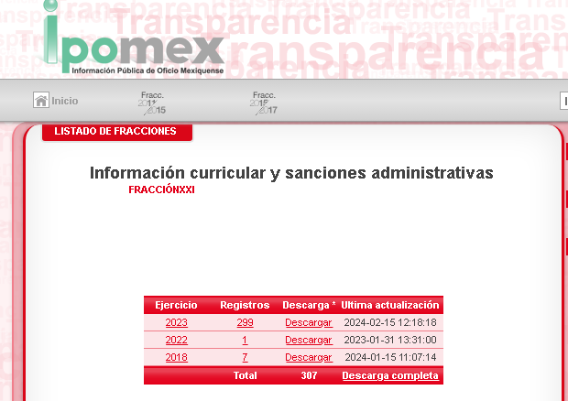

**"Órgano Interno de Control".-**

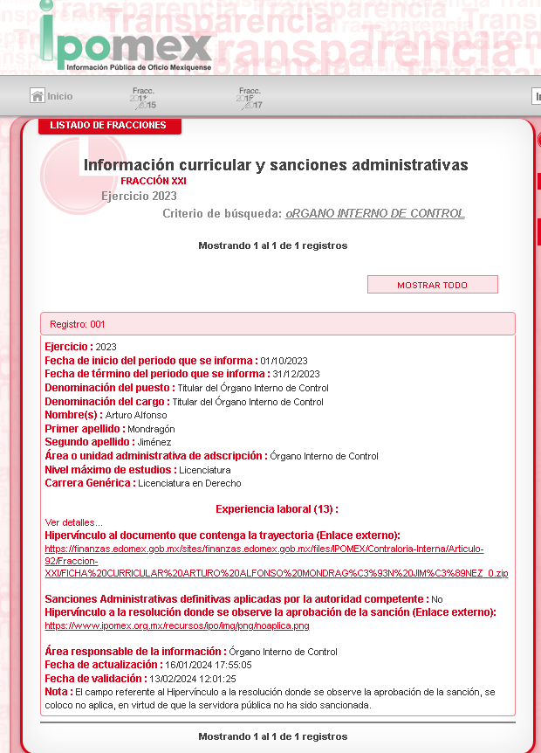

**Auditoría", en este último seleccionar "Registro 2.-**

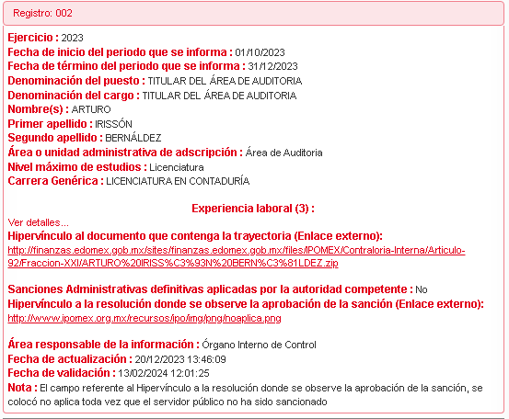

**Auditoría", en este último seleccionar Registro 7.-**

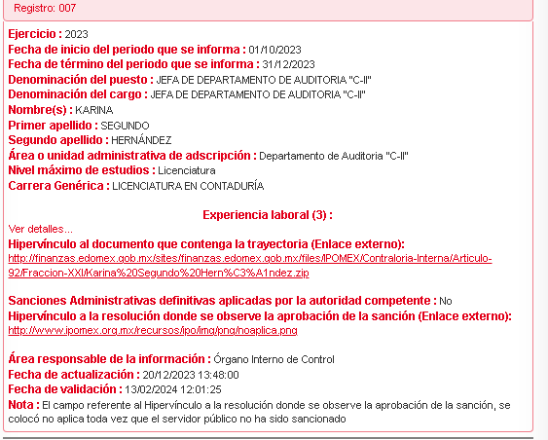

Por lo anterior se advierte que acorde a las instrucciones seguidas, no concuerda con la información solicitada, pues se tiene a **Arturo Alfonso Mondragón Jiménez,** estitular del órgano interno de control de la secretaría de finanzas, el cual no fue peticionado; se tiene a **Arturo Irissón Bernáldez** titular del área de auditoría, este si concuerda y finalmente se tiene a **Karina Segundo Hernández** como jefa de departamento de auditoría; por ende la información que fue entregada mediante las instrucciones seguidas al pie de la letra, no satisfacen lo solicitado por **EL RECURRENTE**.

No obstante lo anterior, cabe destacar que la solicitud de información es de fecha **veintinueve de junio de dos mil veintitrés**, por ello es posible que la información entregada en respuesta no sea exacta a las instrucciones proporcionadas por el SUJETO OBLIGADO, pues debe decirse que de acuerdo a los Lineamientos Técnicos Generales para la publicación, homologación y estandarización de la información de las obligaciones establecidas en el Título Quinto y en la fracción IV del artículo 31 de la Ley General de Transparencia y Acceso a la Información Pública, que deben de difundir los sujetos obligados en los portales de Internet y en la Plataforma Nacional de Transparencia, se logra vislumbrar que las fracciones entregadas se deberán actualizar cada tres meses, o bien, a los quince días de que exista una actualización (en caso de que exista alta o baja de servidores públicos; por ello resulta inexacta la entrega de orientación que realiza el SUJETO OBLIGADO.

Ante tal contestación, el **RECURRENTE** se inconformó exponiendo lo siguiente:

**Acto Impugnado:**

*“La información es incorrecta" (Sic)*

**Así como Razones o Motivos de Inconformidad:**

*“Se me dieron unas instrucciones para poder consultar lo que pedi pero el apartado que me dijeron dice que actualmente no se cuenta con información de esta fracción como lo pueden ver ustedes mismos. Por lo que la información que recibi no es verdadera, y no la acepto, por lo que presente mi inconformidad, además de que con el cambio de gobierno pido se garantice que la informacion del portal no sea variada para lo que pido se haga lo que se tenga que hacer para evitar esto..” (Sic)*

No obstante, ello, en vía de **informe justificado** remite las fichas curriculares de Alejandro Tomás Miguel, Rubén Ortiz Pozos y Arturo Irissón Bernáldez, como se advierte a continuación;

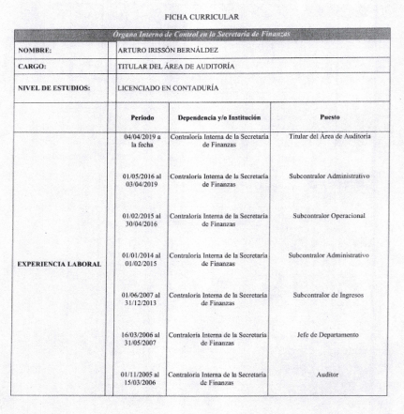

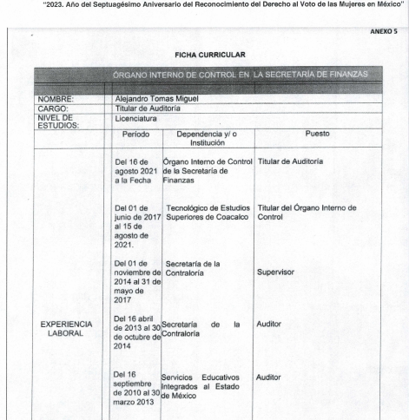

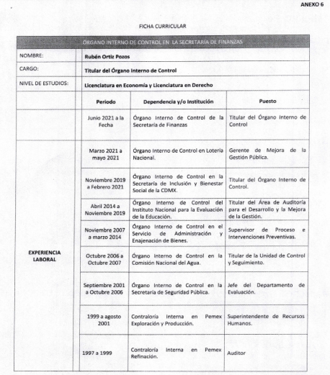

Ahora bien, relativo a la información peticionada que lo es la información laboral de Alejandro Tomás Miguel, Rubén Ortiz Pozos y Arturo Irissón Bernáldez, está contenida en la ficha curricular de cada uno y que es entregada al RECURRENTE en vía de informe justificado, por ello conviene contextualizarla al tenor de los siguiente:

**Currículum vitae (ficha curricular)**

Sobre el Currículum Vitae, debe precisarse en primer lugar, que el concepto “currículum” corresponde a una locución latina cuyo significado es “carrera de vida”, por su lado, la Real Academia Española, lo define como a continuación se cita:

“*Relación de los títulos, honores, cargos, trabajos realizados, datos biográficos, etc, que califican a una persona*” (Sic)

De ahí que el currículum vitae, es el documento que contiene la información relacionada con la **trayectoria académica, profesional y laboral, por medio del cual se acredita la capacidad, habilidades, experiencia o pericia de una persona para ocupar un cargo, puesto o comisión, que permitan realizar una comparación de las actividades que ha realizado con las que habrá de desarrollar, y determinar si cumple con el perfil del cargo a ocupar**, lo anterior en términos de lo señalado por el artículo 92, fracción XXI de la ley aplicable a la materia, que es del tenor literal siguiente:

*“Artículo 92. Los sujetos obligados deberán poner a disposición del público de manera permanente y actualizada de forma sencilla, precisa y entendible, en los respectivos medios electrónicos, de acuerdo con sus facultades, atribuciones, funciones u objeto social, según corresponda, la información, por lo menos, de los temas, documentos y políticas que a continuación se señalan:*

*...*

***XXI. La información curricular, desde el nivel de jefe de departamento o equivalente, hasta el titular del sujeto obligado****, así como, en su caso, las sanciones administrativas de que haya sido objeto;”(Sic)*

Lo que se robustece con lo señalado por los Lineamientos Técnicos Generales para la publicación, homologación y estandarización de la información de las obligaciones establecidas en el Título Quinto y en la fracción IV del artículo 31 de la Ley General de Transparencia y Acceso a la Información Pública, que deben de difundir los sujetos obligados en los portales de Internet y en la Plataforma Nacional de Transparencia, mismos que se insertan a continuación:

*“XVII. La información curricular desde el nivel de jefe de departamento o equivalente hasta el titular del sujeto obligado, así como, en su caso, las sanciones administrativas de que haya sido objeto.*

***La información que los sujetos obligados deberán publicar en cumplimiento a la presente fracción es la curricular no confidencial relacionada con todos los(as) servidores(as) públicos(as) y/o personas que desempeñen actualmente un empleo, cargo o comisión y/o ejerzan actos de autoridad en el sujeto obligado –desde nivel de jefe de departamento o equivalente y hasta el titular del sujeto obligado–, que permita conocer su trayectoria en el ámbito laboral y escolar****.*

*Por cada servidor(a) público(a) se deberá especificar si ha sido acreedor a sanciones administrativas definitivas y que hayan sido aplicadas por autoridad u organismo competente.*

***Periodo de actualización: trimestral***

***En su caso, 15 días hábiles después de alguna modificación a la información de los servidores públicos que integran el sujeto obligado, así como su información curricular.***

***Conservar en el sitio de Internet: información vigente***

***Aplica a: todos los sujetos obligados****”(Sic)*

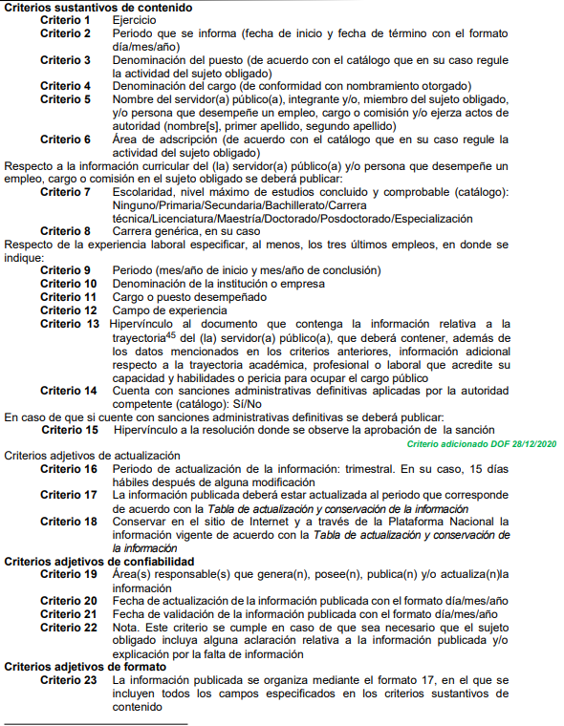

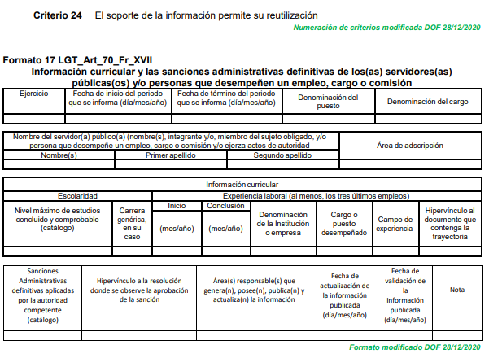

De lo anterior se desprende, que la información curricular desde el nivel del jefe de departamento o equivalente, hasta el titular del **SUJETO OBLIGADO,** respecto a la escolaridad mandata que se publique información referente al nivel máximo de estudios concluido y comprobable, mientras que respecto de la experiencia laboral, se requiere que se incluya información de los últimos tres empleos, en los que se advierta el campo de experiencia que acredite sus habilidades, capacidades o pericia para desempeñar el cargo público, debe precisarse que dicha circunstancia no esóbice para que se encuentre impedido a contar con dicha información respecto de todos los servidores públicos con los que tenga una relación laboral.

Desde esta perspectiva, a través del currículum vite el particular puede advertir los estudios realizados o bien el nivel académico, así como la experiencia laboral de los servidores públicos que se encuentran adscritos al sujeto obligado, información que es de carácter público de conformidad con el criterio 03/2009, emitido por el entonces Instituto Federal de Acceso a la Información y Protección de Datos (IFAI), ahora Instituto Nacional de Transparencia Acceso a la Información Pública y Protección de Datos Personales (INAI), que establece que una de las formas en que los ciudadanos puedan evaluar las aptitudes de los servidores públicos para desempeñar el cargo público que les ha sido encomendado, es mediante la publicidad de ciertos datos contenidos en los currículos, o bien en las solicitudes de empleo, el cual, para mayor ilustración se transcribe a continuación:

*“****Currculum Vitae de servidores públicos. Es obligación de los sujetos obligados otorgar acceso a versiones públicas de los mismos ante una solicitud de acceso****. Uno de los objetivos de la Ley Federal de Transparencia y Acceso a la Información Pública Gubernamental, de acuerdo con su artículo 4, fracción IV, es favorecer la rendición de cuentas a las personas, de manera que puedan valorar el desempeño de los sujetos obligados. Si bien en el currículum vitae se describe información de una persona relacionada con su formación académica, trayectoria profesional, datos de contacto, datos biográficos, entre otros, los cuales constituyen datos personales, de acuerdo con lo previsto en el artículo 3, fracción II de la Ley Federal de Transparencia y Acceso a la Información Pública Gubernamental, y en consecuencia, representan información confidencial, en términos de lo establecido en el artículo 18, fracción II de la Ley Federal de Transparencia y Acceso a la Información Pública Gubernamental, tratándose del curriculum vitae de un servidor público, una de las formas en que los ciudadanos pueden evaluar sus aptitudes para desempeñar el cargo público que le ha sido encomendado, es mediante la publicidad de ciertos datos de los ahí contenidos. En esa tesitura, entre los datos personales del curriculum vitae de un servidor público susceptibles de hacerse del conocimiento público, ante una solicitud de acceso, se encuentran los relativos a su trayectoria académica, profesional, laboral, así como todos aquellos que acrediten su capacidad, habilidades o pericia para ocupar el cargo público.”* (Sic)

Del cual se advierte que si bien en el currículum vitae se describe información de una persona relacionada con su formación académica, trayectoria profesional y datos de contacto entre otros que pudieran constituir datos personales; tratándose de servidores públicos, el conocimiento de los mismos por los gobernados contribuye a la evaluación de sus aptitudes de acuerdo a su nivel profesional y laboral, para el desempeño de sus funciones en el cargo que ostenten, razón que resulta suficiente para que sean de conocimiento público. Y, si bien es cierto que no existe disposición legal que ordene de manera expresa que el sujeto obligado, deba contar en sus archivos con un documento denominado “currículum vitae” de sus servidores públicos, también lo es que para el desempeño de un empleo, cargo o comisión en el servició público sí es requisito, entre otros, presentar una solicitud del empleo, como se desprende del artículo 47 fracción I de la Ley del Trabajo para los Servidores Públicos del Estado y Municipios.

Así, la solicitud de empleo es el documento en el que se localiza información relativa a los datos personales, formación académica, formación extra académica, experiencia profesional, y hábitos personales; información que resulta coincidente con la que es asentada en un currículum vitae.

De manera que, el **SUJETO OBLIGADO** atendió el requerimiento a través de la entrega del currículum vitae, ficha curricular de los servidores que refiere el recurrente, en razón de que se trata de documentos que se encuentran en su posesión derivado de su facultad para establecer relaciones de trabajo, y que resulta ser el documento idóneo para satisfacer la solicitud planteada, de acuerdo a sus características y así como los documentos que sustenten la información laboral.

En virtud de todo lo anteriormente expuesto, este Órgano Garante advierte que en el presente caso se actualiza la causal de **sobreseimiento** pues en vía de informe justificado entregó los documentos que contienen la información laboral de los tres servidores públicos peticionados, dando con ello certeza jurídica a la información remitida; por ello se considera que se actualiza la fracción III del artículo 192 de la Ley de Transparencia y Acceso a la Información Pública del Estado de México y Municipios, que a la letra dice:

*“****Artículo 192.*** *El recurso será sobreseído, en todo o en parte, cuando una vez admitido, se actualicen alguno de los siguientes supuestos:*

*(…)*

***III.*** *El sujeto obligado responsable del acto lo modifique o revoque de tal manera que el Recurso de Revisión quede sin materia;*

*(Énfasis añadido)*

Por analogía, se cita la Tesis emitida por el Séptimo Tribunal Colegiado en Materia Civil del Primer Circuito que en su literalidad, establece lo siguiente:

***“SOBRESEIMIENTO EN EL JUICIO DE AMPARO DIRECTO. IMPIDE EL ESTUDIO DE LAS VIOLACIONES PROCESALES PLANTEADAS EN LOS CONCEPTOS DE VIOLACIÓN.*** *El sobreseimiento en el juicio de amparo directo provoca la terminación de la controversia planteada por el quejoso en la demanda de amparo, sin hacer un pronunciamiento de fondo sobre la legalidad o ilegalidad de la sentencia reclamada. Por consiguiente, si al sobreseerse en el juicio de amparo no se pueden estudiar los planteamientos que se hacen valer en contra del fallo reclamado, tampoco se deben analizar las violaciones procesales propuestas en los conceptos de violación, dado que, la principal consecuencia del sobreseimiento es poner fin al juicio de amparo sin resolver la controversia en sus méritos.*

*SÉPTIMO TRIBUNAL COLEGIADO EN MATERIA CIVIL DEL PRIMER CIRCUITO.*

*Amparo directo 699/2008. Mariana Leticia González Steele. 13 de noviembre de 2008. Unanimidad de votos. Ponente: Sara Judith Montalvo Trejo. Secretario: Arnulfo Mateos García.”*

En consecuencia, se determina **SOBRESEER** el presente Recurso de Revisión, en términos del artículo 186, fracción I, de la Ley de Transparencia y Acceso a la Información Pública del Estado de México y Municipios:

*“****Artículo 186. Las resoluciones del Instituto podrán****:*

***I.*** *Desechar o* ***sobreseer el recurso****;”*

(Énfasis añadido)

Finalmente, no se omite referir que respecto a las documentales remitidas por **EL SUJETO OBLIGADO**, este Órgano Garante no se encuentra facultado para pronunciarse acerca de la veracidad de la información.

Sirve de sustento a lo anterior, el criterio 31/10 emitido por el entonces Instituto Federal de Acceso a la Información y Protección de Datos, ahora Instituto Nacional de Acceso a la Información y Protección de Datos, el cual refiere:

***“El Instituto Federal de Acceso a la Información y Protección de Datos no cuenta con facultades para pronunciarse respecto de la veracidad de los documentos proporcionados por los sujetos obligados****. El Instituto Federal de Acceso a la Información y Protección de Datos es un órgano de la Administración Pública Federal con autonomía operativa, presupuestaria y de decisión, encargado de promover y difundir el ejercicio del derecho de acceso a la información; resolver sobre la negativa de las solicitudes de acceso a la información; y proteger los datos personales en poder de las dependencias y entidades. Sin embargo, no está facultado para pronunciarse sobre la veracidad de la información proporcionada por las autoridades en respuesta a las solicitudes de información que les presentan los particulares, en virtud de que en los artículos 49 y 50 de la Ley Federal de Transparencia y Acceso a la Información Pública Gubernamental no se prevé una causal que permita al Instituto Federal de Acceso a la Información y Protección de Datos conocer, vía recurso revisión, al respecto.****”***

Así, con fundamento en lo previsto en los artículos 5, párrafos trigésimo segundo, trigésimo tercero y trigésimo cuarto, fracciones IV y V de la Constitución Política del Estado Libre y Soberano de México; 2, fracción II, 29, 36, fracciones I y II, 176, 178, 179, 181, 185 fracción I, 186 y 188 de la Ley de Transparencia y Acceso a la Información Pública del Estado de México y Municipios, este Pleno:

**RESUELVE**

**PRIMERO.** Se **SOBRESEE** el Recurso de Revisión número **04092/INFOEM/IP/RR/2023** por actualizarse la causal establecida en el artículo 192 fracción III de la Ley de Transparencia y Acceso a la Información Pública del Estado de México y Municipios, ya que al **modificar el Sujeto Obligado la respuesta, el Recurso de Revisión quedó sin materia**, en términos del Considerando **QUINTO** de la presente resolución.

**SEGUNDO. Notifíquese** la presente resolución al Titular de la Unidad de Transparencia del **SUJETO OBLIGADO** para su conocimiento.

**TERCERO. Notifíquese** al **RECURRENTE** la presente resolución vía Sistema de Acceso a la Información Mexiquense **SAIMEX**.

**CUARTO. Hágase** **del conocimiento** del **RECURRENTE**, que de conformidad con lo establecido en el artículo 196 de la Ley de Transparencia y Acceso a la Información Pública del Estado de México y Municipios, podrá impugnarla vía Juicio de Amparo en los términos de las leyes aplicables.

ASÍ LO RESUELVE, POR UNANIMIDAD DE VOTOS EL PLENO DEL INSTITUTO DE TRANSPARENCIA, ACCESO A LA INFORMACIÓN PÚBLICA Y PROTECCIÓN DE DATOS PERSONALES DEL ESTADO DE MÉXICO Y MUNICIPIOS, CONFORMADO POR LOS COMISIONADOS JOSÉ MARTÍNEZ VILCHIS; MARÍA DEL ROSARIO MEJÍA AYALA; SHARON CRISTINA MORALES MARTÍNEZ; LUIS GUSTAVO PARRA NORIEGA Y GUADALUPE RAMÍREZ PEÑA; EN LA SÉPTIMA SESIÓN ORDINARIA CELEBRADA EL VEINTIOCHO DE FEBRERO DE DOS MIL VEINTICUATRO, ANTE EL SECRETARIO TÉCNICO DEL PLENO, ALEXIS TAPIA RAMÍREZ.

SCMM/AGZ/DEMF/AGE